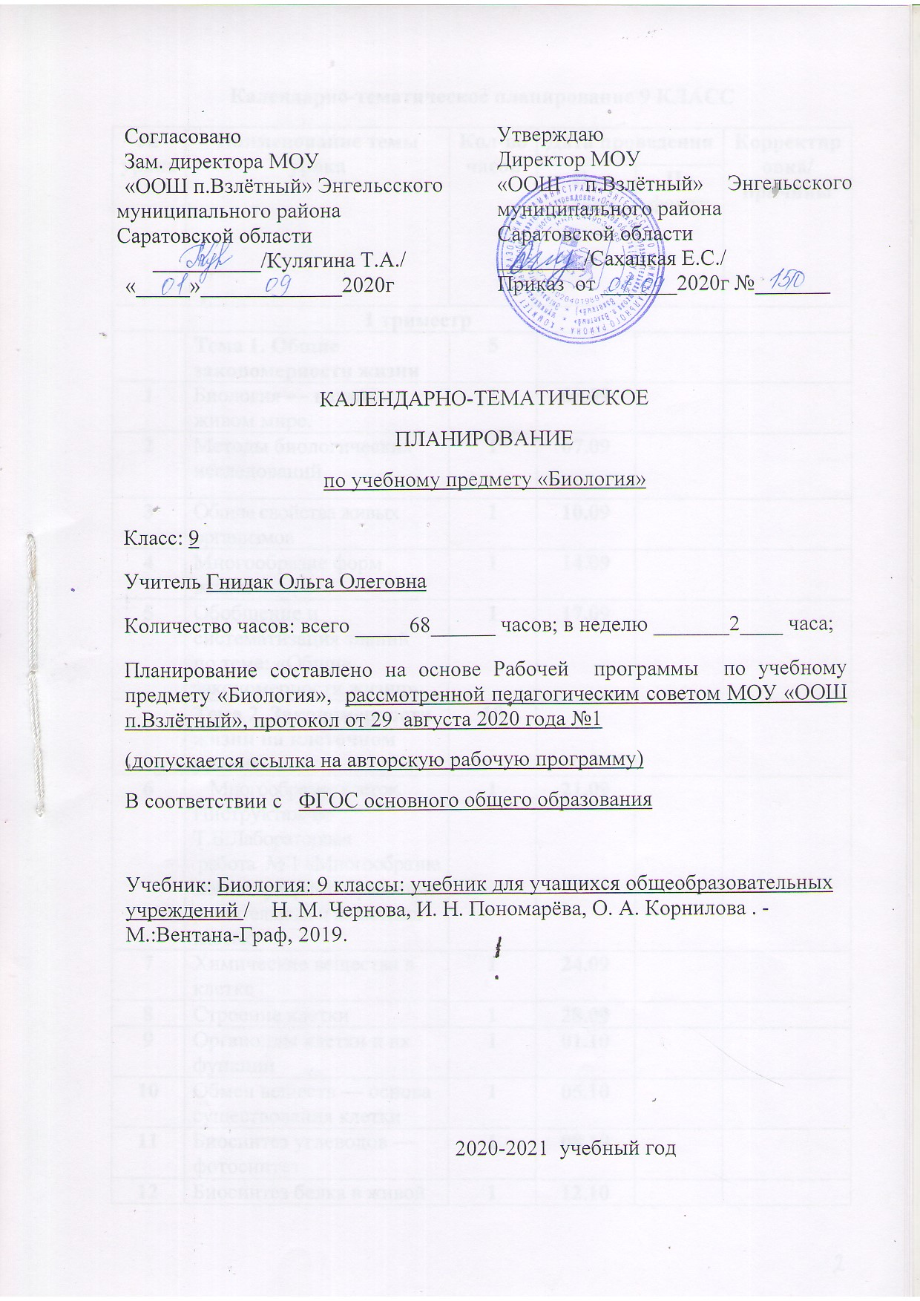
Календарно-тематическое планирование 9 КЛАСС
№ урока | Наименование темы урока |  |  | Кол-во часов | Дата проведения |  | Корректировка/  причины
 |  |  |  |  | По плану | По факту
1 триместр
 | Тема 1. Общие закономерности жизни |  |  | 5
1 | Биология — наука о живом мире. |  |  | 1 | 03.09
2 | Методы биологических исследований |  |  | 1 | 07.09
3 | Общие свойства живых организмов |  |  | 1 | 10.09
4 | Многообразие форм жизни |  |  | 1 | 14.09
5 | Обобщение и систематизация знаний  по теме: «Общие закономерности жизни» |  |  | 1 | 17.09
 | Тема 2. Закономерности жизни на клеточном уровне |  |  | 10
6 | Многообразие клеток. Инструктаж по Т.Б.Лабораторная  работа № 1 «Многообразие клеток эукариот. Сравнение растительных и животных клеток» |  |  | 1 | 21.09
7 | Химические вещества в клетке |  |  | 1 | 24.09
8 | Строение клетки |  |  | 1 | 28.04
9 | Органоиды клетки и их функции |  |  | 1 | 01.10
10 | Обмен веществ — основа существования клетки |  |  | 1 | 05.10
11 | Биосинтез углеводов — фотосинтез |  |  | 1 | 08.10
12 | Биосинтез белка в живой клетке |  |  | 1 | 12.10
13 | Обеспечение клеток энергией |  |  | 1 | 15.10
14 | Размножение клетки и её жизненный цикл. Инструктаж по Т.Б. Лабораторная работа № 2  «Рассматривание микропрепаратов с делящимися клетками» |  |  | 1 | 19.10
15 | Обобщение и систематизация знаний  по теме : «Закономерности жизни на клеточном уровне» |  |  | 1 | 22.10
 | Тема 3.Закономерности жизни на организменном уровне |  |  | 17
16 | Организм — открытая живая система (биосистема) |  |  | 1 | 05.11
17 | Бактерии и вирусы. |  |  | 1 | 09.11
18 | Растительный организм и его особенности |  |  | 1 | 12.11
19. | Многообразие растений и значение в природе |  |  | 1 | 16.11
20. | Организмы царства грибов и лишайников |  |  | 1 | 19.11
21. | Животный организм и его особенности |  |  | 1 | 23.11
22. | Многообразие животных |  |  | 1 | 26.11
23. | Сравнение свойств организма человека и животных |  |  | 1 | 30.11
2 триместр
24. | Размножение живых организмов |  | 1 |  | 03.12
25. | Индивидуальное развитие |  | 1 |  | 07.12
26. | Образование половых клеток. Мейоз |  | 1 |  | 10.12
27. | Изучение механизма наследственности |  | 1 |  | 14.12
28. | Основные закономерности наследственности организмов |  | 1 |  | 17.12
29. | Закономерности изменчивости. Инструктаж по Т.Б.  Лабораторная работа № 3 «Выявление наследственных и ненаследственных признаков у растений разных видов» |  | 1 |  | 21.12
30. | Ненаследственная изменчивость. Инструктаж по Т.Б.Лабораторная работа № 4  «Изучение изменчивости у организмов» |  | 1 |  | 24.12
31. | Основы селекции организмов |  | 1 |  | 11.01
32. | Обобщение и систематизация знаний по теме: «Закономерности жизни на организменном уровне». |  | 1 |  | 14.01
 | Тема 4. Закономерности происхождения и развития жизни на Земле |  | 20
33. | Представления о  возникновении  жизни на Земле в истории  естествознания |  | 1 |  | 18.01
34. | Современные  представления о  возникновении жизни на Земле |  | 1 |  | 21.01
35. | Значение фотосинтеза и биологического круговорота веществ в  развитии жизни |  | 1 |  | 25.01
36. | Этапы развития жизни на Земле |  | 1 |  | 28.01
37. | Идеи развития органического мира в биологии |  | 1 |  | 01.02
38. | Чарлз Дарвин об эволюции органического мира |  | 1 |  | 04.02
39. | Современные представления об  эволюции органического мира |  | 1 |  | 08.02
40. | Вид, его критерии и структура |  | 1 |  | 11.02
41. | Процессы образования видов |  | 1 |  | 15.02
42. | Макроэволюция как процесс появления надвидовых групп организмов |  | 1 |  | 18.02
43. | Основные направления эволюции |  | 1 |  | 22.02
44. | Примеры эволюционных преобразований живых организмов |  | 1 |  | 25.02
3 триместр
45. | Основные закономерности эволюции. Инструктаж по Т.Б.  Лабораторная работа № 5  «Приспособленность организмов  к среде обитания» | 1 |  |  | 01.03
46. | Человек — представитель животного мира | 1 |  |  | 04.03
47. | Эволюционное происхождение человека | 1 |  |  | 08.03
48. | Ранние этапы эволюции человека | 1 |  |  | 11.03
49. | Доказательства единства биологической и социальной сущности человека | 1 |  |  | 15.03
50. | Человеческие расы, их родство и  происхождение | 1 |  |  | 18.03
51. | Человек как житель биосферы и  его влияние на природу Земли | 1 |  |  | 22.03
52. | Обобщение и систематизация знаний по теме : «Закономерности происхождения и развития жизни на Земле» | 1 |  |  | 01.04
 | Тема 5. Закономерности взаимоотношений организмов и среды | 16
53. | Условия жизни на Земле | 1 |  |  | 01.04
54. | Общие законы действия факторов  среды на организмы | 1 |  |  | 05.04
55. | Приспособленность организмов к действию факторов среды | 1 |  |  | 08.04
56. | Биотические связи в природе | 1 |  |  | 12.04
57. | Взаимосвязи организмов в популяции | 1 |  |  | 15.04
58. | Функционирование популяций в природе | 1 |  |  | 19.04
59. | Природное сообщество — биогеоценоз | 1 |  |  | 22.04
60. | Биогеоценозы, экосистемы и биосфера | 1 |  |  | 26.04
61. | Развитие и смена природных сообществ | 1 |  |  | 29.04
62. | Многообразие биогеоценозов (экосистем) | 1 |  |  | 03.05
63. | Основные законы устойчивости живой природы | 1 |  |  | 06.05
64. | Экологические проблемы в биосфере. Охрана природы. Инструктаж по Т.Б.Лабораторная работа № 6  «Оценка качества  окружающей  среды» | 1 |  |  | 10.05
65. | Инструктаж по Т.Б.Экскурсия в природу  «Изучение и описание экосистемы  своей местности» | 1 |  |  | 13.05
66. | Обобщение и систематизация знаний по теме «Закономерности взаимоотношений организмов и среды» | 1 |  |  | 17.05
67. | Итоговый контроль усвоения материала курса биологии 9 класса | 1 |  |  | 20.05
68. | Отчетный урок по исследовательской деятельности обучающихся | 1 |  |  | 24.05
 | Итого | 68

